用户需求书

项目编号：GDJZHZCG2019023
项目名称：惠州市中心血站献血者纪念品采购

惠州市中心血站
广东巨正建设项目管理有限公司
2019年10月

用户需求书
说明：
- 投标人须对同一采购项目为单位的货物及服务进行整体响应，任何只对其中一部分内容进行的响应都被视为无效投标。
- 用户需求书中打“▲”号条款为重要技术参数，但不作为无效投标条款。
- 用户需求书中打“◆”号的内容为采购的主要标的，投标人按《投标分项报价表》要求列明。
- 用户需求书中打“●”号的为采购的核心产品，投标人应在《投标分项报价表》中清晰列明“产品名称、品牌”。
- 用户需求书中打“★”号条款为实质性条款，投标人如有任何一条负偏离则导致投标无效。
- 项目一览表：
采购内容 | 数量 | 单价  （人民币 元） | 交货期 | 最高限价  （人民币 元）
●◆陶瓷镜面杯 | 1万个 | 10.00 | 自合同签订之日起10日历天内到货 | 100000.00
●◆毛巾 | 1万条 | 10.00 | 自合同签订之日起10日历天内到货 | 100000.00
合计 |  |  |  | 200000.00

（一）陶瓷镜面杯参数规格要求：
陶瓷镜面
参数 | 图片
1.产品材质：陶瓷，亮光陶瓷； | 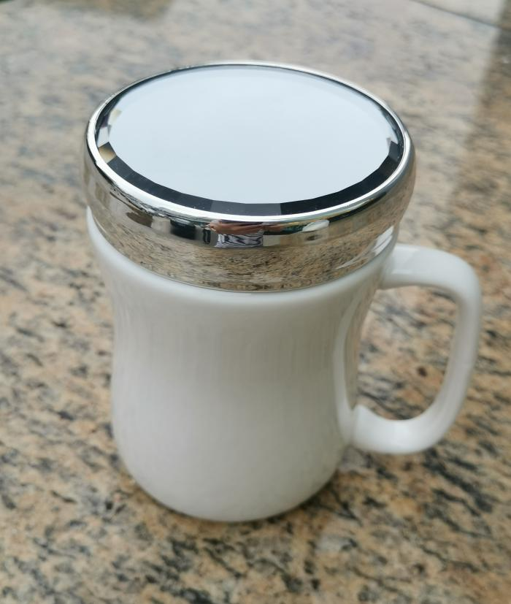
2.容量：450ml；
3.产品尺寸：口径：6.5*14*7.3cm； | 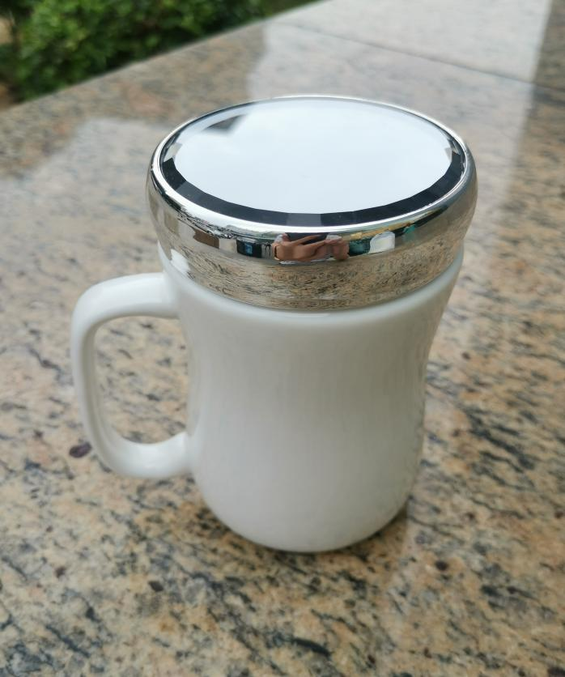
4.适用于微波炉、烤箱、洗碗机、消毒柜；
（二）毛巾参数规格要求：
毛巾
参数 | 图片
1.毛巾规格：73*34±2CM、不少于100克、纯棉； | 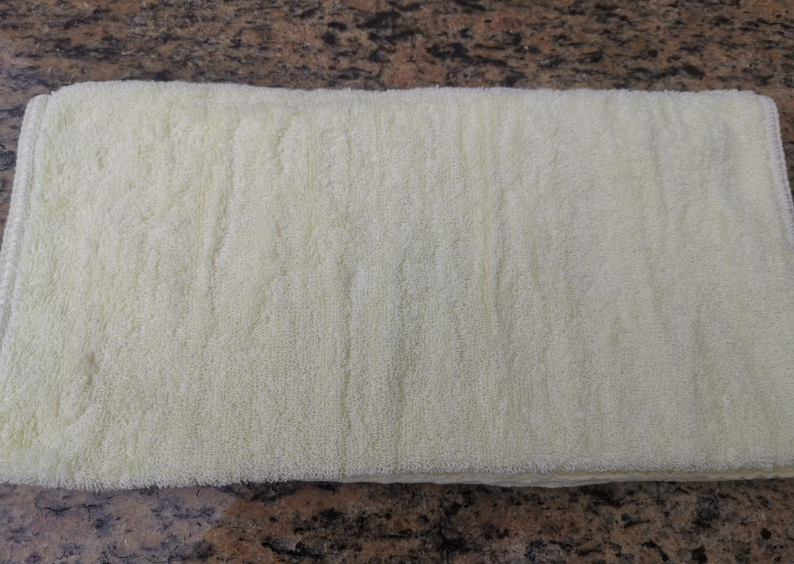
2.安全技术类别：GB18401-2010(B类），可直接接触皮肤类的产品； | 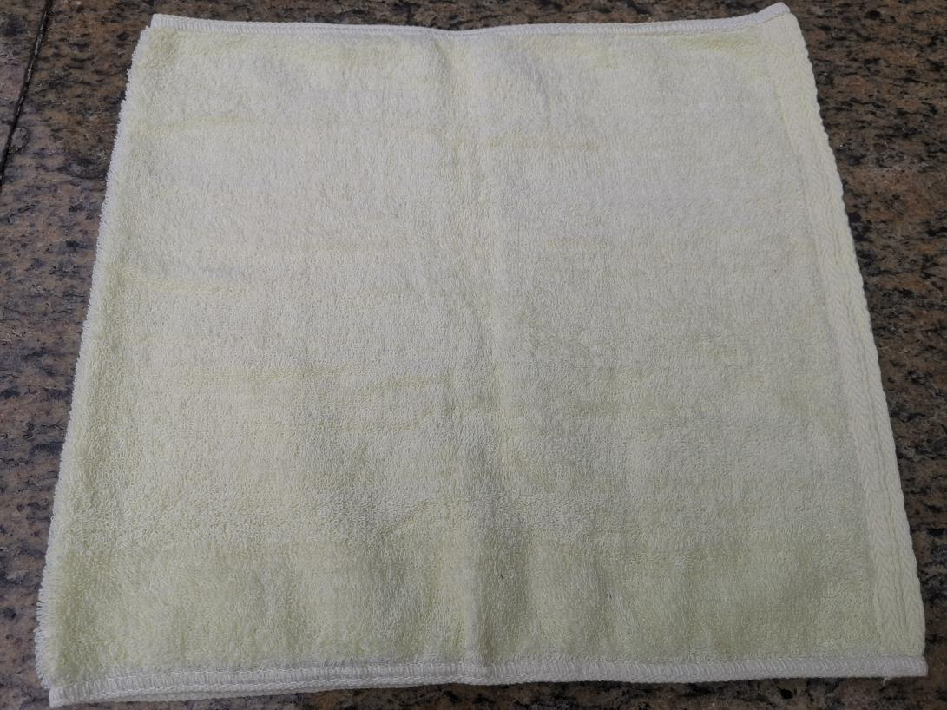

二、包装、保险及发运、保管要求
1. 货物的包装必须是制造商原厂包装，其包装均应有良好的防湿、防锈、防潮、防雨、防腐及防碰撞的措施。凡由于包装不良造成的损失和由此产生的费用均由中标人承担。
2. 中标人负责将货物到现场过程中的全部运输，包括装卸车、货物现场的搬运。
3. 各种货物必须提供装箱清单，按装箱清单验收货物。
4. 货物在现场的保管由中标人负责，直至项目货物验收完毕。
5. 货物在验收合格前的保险由中标人负责，中标人负责其派出的现场服务人员人身意外保险。
6. 货物至采购人指定的使用现场的包装、保险及发运等环节和费用均由中标人负责。

三、验收
1. 验收应在签定合同的双方共同参加下进行。验收时如发现所交付的产品有次品、损坏或其它不符合招标文件规定之情形者，采购人应做出详尽的现场记录，或由采购人和中标人双方签署备忘录。此现场记录或备忘录可用作补充、缺失和更换损坏部件的有效证据。由此产生的有关费用由中标人承担。

四、签订合同、交货及付款方式
1. 交货时间及地点：自合同签订之日起10日历天内到货，到采购人指定的地点。（具体以中标人与采购人签订的采购合同执行）
2. 付款方式：货物经采购人验收合格后3个月内支付合同价总额的100%，交货后发现任何质量问题中标人须无条件进行更换处理，更换货物必须为全新无拆封，并且符合招标文件规格参数要求。
3. 付款条件：中标人须提供合法有效的发票，货物经采购人验收合格，履行售后服务承诺。

五、样品要求
1. 投标人应将密封的投标样品在投标截止时间前送达开标地点，否则，采购人、采购代理机构应当拒收。提交以下实物样品：
序号 | 样品名称 | 数量 | 规格 | 样品制作的标准和要求
1 | 陶瓷镜面杯 | 1个 | 按照用户需求书的相关要求 | 按照用户需求书的相关要求
2 | 毛巾 | 1条 | 按照用户需求书的相关要求 | 按照用户需求书的相关要求

2. 样品必须与投标文件分开，每个样品必须按照第六章中格式《投标样品清单》标识清楚。
3. 在采购任务完结之后，中标人的样品封存于采购人单位，作为履约验收的参考。采购人及采购代理机构对投标人所递交样品的破损或质量不负任何责任。未中标的投标人应在本项目中标公告发布之日起7个工作日后的3个工作日内自行至采购代理机构取回投标样品。3个工作日后投标人不取回样品，则视为同意采购代理机构有权自行处置相关样品。

